1. Выделить в каждом из этих однородных процессов Маркова (некоторые из них могут быть цепями Маркова) существенные состояния. В которых из них будут существовать финальные вероятности?

А)  
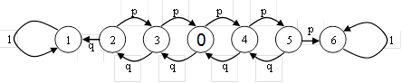

Б)   
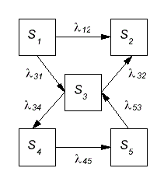

В)

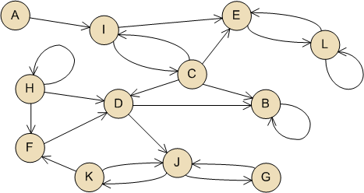

Г) 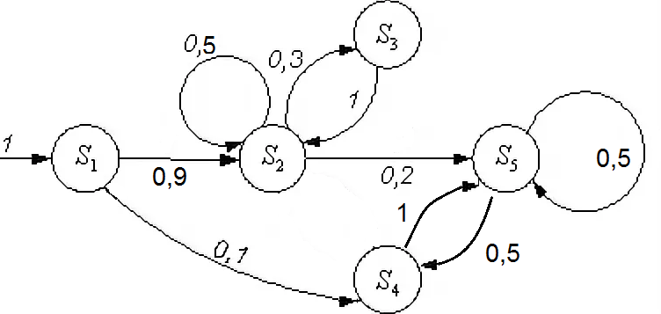

2. Техническое устройство (ТУ) подвергается простейшему потоку поломок с интенсивностью 1/11. Поломка обнаруживается не сразу, а через случайное время, распределенное показательно с параметром 5/2. Как только поломка обнаружена (увидели, что ТУ даёт бракованный продукт), производится осмотр ТУ, в результате которого оно либо направляется в ремонт (вероятность этого 4/5), либо списывается и заменяется новым. Время осмотра — показательное с параметром 5, время ремонта — показательное с параметром 2, время замены списанного ТУ новым равно 0 (моментально). Найти финальные вероятности состояний ТУ. Определить:   
1) какую долю времени в среднем (относительное время в этом состоянии) ТУ будет работать нормально;   
2) какую долю времени ТУ будет работать с необнаруженной поломкой (давать брак);

3) какова средняя стоимость ремонтов ТУ и его замен за единицу времени, если стоимость ре­монта равна 450, а нового ТУ равна 2700;

4) какова средняя величина потерь за единицу времени от ТУ, работающего с необнаруженной поломкой, если такое ТУ приносит в единицу времени убыток 180

Подсказка:  
  
Показательным временам переходов можно задать в соответствие простейшие потоки (см. задачу о милиционере). Тогда один из таких «потоков перехода» будет расщепляться (p-преобразование), и рассматриваем оба эти потока-«щепки», которые дадут два разных перехода в разные состояния, но считаем, что мы находимся в обоих потоках одновременно и переходим по первому встретившемуся событию (соответственно, в другом «потоке-щепке» событие наступит позже).   
Когда считаем затраты на ремонт, то стоимость ремонта относится к одному ремонту – событию в потоке, поэтому «стоимость ремонта ТУ в единицу времени» - это средние траты за единицу времени в потоке умножить на относительное время нахождения в этом «потоке перехода-ремонта», т.е.   
(интенсивность потока)x(стоимость 1 ремонта)x(компоненту p\*).  
Стоимость потерь от сломанного ТУ проще:   
(относительное время в сломанном состоянии до обнаружения) x (убытки в ед.времени)  
Стоимость замен в ед. времени:  
(относительн. время на осмотре) x (интенсивность потока замен) x (стоимость замены)